|  |  |
| --- | --- |
|  |  |
|  |  |
|  |  |
|  |  |
|  |  |
|  |  |
|  |  |
|  |  |
|  |  |

ИНФОРМАЦИОННАЯ СИСТЕМА «ИНТЕРНЕТ-ПОРТАЛ ДЛЯ ПУБЛИЧНОГО ОБСУЖДЕНИЯ ПРОЕКТОВ И ДЕЙСТВУЮЩИХ НОРМАТИВНЫХ АКТОВ ОРГАНОВ ВЛАСТИ СУБЪЕКТОВ РОССИЙСКОЙ ФЕДЕРАЦИИ»

РЕГИОНАЛЬНЫЙ ПОРТАЛ

**Руководство разработчика НПА**

65342740.7250000.003.И3.04

# Аннотация

Документ содержит описание операций, выполняемых разработчиками НПА при работе с Информационной системой «Интернет-портала для публичного обсуждения проектов и действующих нормативных актов органов власти субъектов Российской Федерации».

Основание для создания Регионального портала — Государственный контракт № ГК-11-ОФ/Д21 от 05.02.2015 г. на выполнение работ по развитию, развертыванию и оказанию услуг по поддержке в субъектах Российской Федерации информационной системы «Интернет-портал для публичного обсуждения проектов и действующих нормативных актов органов власти субъектов Российской Федерации» (далее — Государственный контракт, ГК), заключенного между Министерством экономического развития Российской Федерации и ООО «БизнесАвтоматика».

Основными пользователями системы являются:

* незарегистрированные на Региональном портале пользователи;
* зарегистрированные на Региональном портале пользователи;
* эксперты разработчика актов или органа, проводящего экспертизу действующих актов;
* разработчики актов;
* специалисты органов власти, осуществляющие экспертизу действующих актов;
* администраторы.

Аннотация 2

1 Общие сведения 4

1.1 Полное наименование системы 4

1.2 Область применения 4

1.3 Краткое описание возможностей 4

1.4 Уровень подготовки пользователя 5

1.5 Пользователи Регионального портала 5

1.6 Перечень документации, с которой необходимо ознакомиться пользователю 5

2 Термины и определения 6

3 Назначение и условия применения 8

3.1 Назначение системы 8

3.2 Условия применения 9

4 Подготовка к работе 11

4.1 Состав и содержание дистрибутивного носителя данных 11

4.2 Порядок загрузки данных и программ 11

5 Описание операций, выполняемых на портале 13

5.1 Главная страница Регионального портала 13

5.2 Структура Регионального портала 13

5.2.1 Работа на главной странице 13

5.2.2 Создание нормативно-правового акта 16

5.2.3 Подготовка к обсуждению 19

5.2.4 Работа на этапе текст проекта НПА 20

5.2.5 Просмотр бизнес-процесса НПА 27

6 Аварийные ситуации 29

6.1 Сообщения, выдаваемые порталом 29

6.2 Действия в аварийных ситуациях 29

6.2.1 Сбой в работе Регионального портала 29

6.2.2 Действия в случаях обнаружения несанкционированного вмешательства 29

Лист регистрации изменений 31

Лист согласования 32

# Общие сведения

## Полное наименование системы

Полное наименование системы: Информационная система «Интернет-портала для публичного обсуждения проектов и действующих нормативных актов органов власти субъектов Российской Федерации».

Сокращенное наименование системы: Региональный портал.

## Область применения

Региональный портал разработан в целях организации и унификации работы по ОРВ проектов и экспертизе действующих НПА субъектов Российской Федерации в соответствии с Государственным контрактом от 8 апреля 2013 г. № ГК-34-ОФ/Д01 на разработку и сопровождение информационной системы «Интернет-портал для публичного обсуждения проектов и действующих нормативных актов органов власти субъектов Российской Федерации».

## Краткое описание возможностей

Основные возможности Регионального портала:

* Управление справочниками Регионального портала;
* Настройка функционирования Регионального портала;
* Публикация новостей и материалов на Региональном портале;
* Управление пользователями Регионального портала;
* Массовая рассылка информационных писем пользователям Регионального портала.

## Уровень подготовки пользователя

Пользователи Регионального портала должны иметь опыт работы с персональным компьютером на базе операционных систем Microsoft Windows на уровне квалифицированного пользователя, свободно осуществлять базовые операции с использованием стандартных приложений Windows, офисного программного обеспечения (Microsoft Word), сервисов Интернет.

## Пользователи Регионального портала

Основными пользователями Регионального портала являются:

* незарегистрированные на Региональном портале пользователи;
* зарегистрированные на Региональном портале пользователи;
* эксперты разработчика актов или органа, проводящего экспертизу действующих актов;
* разработчики актов;
* специалисты органов власти, осуществляющие экспертизу действующих актов;
* администраторы.

## Перечень документации, с которой необходимо ознакомиться пользователю

Пользователям Регионального портала рекомендовано ознакомиться с руководствами Администратора, Пользователя, Эксперта и Разработчика НПА.

.

# Термины и определения

Используемые термины и определения представлены в таблице 1.

1. Используемые термины и определения

|  |  |
| --- | --- |
| Обозначение/сокращение | Определение |
| Государственный заказчик, Заказчик | Министерство экономического развития Российской Федерации (Минэкономразвития России) |
| Государственный контракт, ГК | Государственный контракт № ГК-11-ОФ/Д21 от 05.02.2015 г. на выполнение работ по развитию, развертыванию и оказанию услуг по поддержке в субъектах Российской Федерации информационной системы «Интернет-портал для публичного обсуждения проектов и действующих нормативных актов органов власти субъектов Российской Федерации» |
| Исполнитель | Общество с ограниченной ответственностью «Научно-производственный центр «БизнесАвтоматика» |
| Единый портал | Единый портал раскрытия информации о подготовке федеральными органами исполнительной власти проектов нормативных правовых актов и результатах их общественного обсуждения (regulation.gov.ru) |
| ОРВ | Оценка регулирующего воздействия |
| Региональный портал | Портал для публичного обсуждения проектов и действующих нормативных актов органов власти субъектов Российской Федерации, развернутый в субъекте Российской Федерации |
| Система | Информационная система «Интернет-портал для публичного обсуждения проектов и действующих нормативных актов органов власти субъектов Российской Федерации», как тиражируемое программное решение (дистрибутив программного обеспечения), позволяющее в результате его инсталляции формировать региональный портал |

Используемые обозначения и сокращения представлены в таблице 2.

1. Используемые обозначения и сокращения

|  |  |
| --- | --- |
| Обозначение/сокращение | Расшифровка |
| БД | База данных |
| ЕСИА | Единая система идентификации и аутентификации |
| КТС | Комплекс технических средств |
| ЛК | Личный кабинет |
| НПА | Нормативные правовые акты |
| ОРВ | Оценка регулирующего воздействия |
| ПО | Программное обеспечение |
| СУБД | Система управления базами данных |
| ТЗ | Техническое задание |

# Назначение и условия применения

## Назначение системы

Согласно п. 3 ГК: «Система представляет собой тиражируемое программное решение — дистрибутив программного обеспечения, позволяющего после его инсталляции (развертывания) организовать все необходимые процедуры, связанные с проведением ОРВ и публичного обсуждения проектов НПА и экспертизы действующих НПА органов государственной власти субъекта Российской Федерации.»

Система разработана в целях организации и унификации работы по ОРВ проектов и экспертизе действующих НПА субъектов Российской Федерации в соответствии с Государственным контрактом от 8 апреля 2013 г. № ГК-34-ОФ/Д01 на разработку и сопровождение информационной системы «Интернет-портал для публичного обсуждения проектов и действующих нормативных актов органов власти субъектов Российской Федерации».

Региональный портал предназначен для:

* обеспечения реализации требований законодательства по раскрытию информации о подготовке органами исполнительной власти субъекта РФ проектов нормативных правовых актов, результатов их публичного обсуждения;
* соблюдения разработчиками проектов НПА, для которых требуется оценка регулирующего воздействия в субъекте РФ, порядка размещения НПА;
* реализации возможностей проведения публичных консультаций в ходе процедур оценки регулирующего воздействия в субъекте РФ;
* публикации результатов независимой антикоррупционной экспертизы в ходе процедур оценки регулирующего воздействия в субъекте РФ;
* проведения процедур экспертизы действующих НПА органов государственной власти в субъекте РФ.

В рамках Системы, согласно п. 3 ГК, объектами автоматизации являются:

* деятельность органов исполнительной власти субъектов РФ — в части разработки проектов нормативных правовых актов, затрагивающих вопросы ведения предпринимательской и инвестиционной деятельности, для которых предусмотрена обязательность проведения ОРВ проектов НПА в соответствии с Федеральным законом от 2 июля 2013 г. № 176-ФЗ «О внесении изменений в Федеральный закон «Об общих принципах организации законодательных (представительных) и исполнительных органов государственной власти субъектов Российской Федерации» и статьи 7 и 46 Федерального закона «Об общих принципах организации местного самоуправления в Российской Федерации»;
* деятельность органов исполнительной власти субъектов РФ — в части экспертизы действующих НПА в субъектах Российской Федерации и органах местного самоуправления.

## Условия применения

Условиями использования Регионального портала является наличие автоматизированного рабочего места (АРМ) пользователя со следующими характеристиками общего программного обеспечения (ОПО) и комплекса технических средств (КТС) (таблицы 3, 4).

Минимальные требования к клиентскому оборудованию для работы пользователей с Региональным порталом:

При указанных нагрузках и соблюдении минимальных требований к серверному оборудованию, каналам связи и клиентскому компьютеру должен быть обеспечен отклик на действия пользователей не более 5 секунд.

1. ОПО АРМ пользователя

| Компонент ОПО | Характеристика |
| --- | --- |
|
| Операционная система | Microsoft Windows XP (Service Pack 2/ Service Pack 3) и выше |
| Веб-браузер не ниже | Internet Explorer (версии 9 и выше);  Firefox (версии 30 и выше);  Chrome (версии 30 и выше);  Opera (версия 20 и выше);  Safari (версия для мобильных устройств) |

1. КТС АРМ пользователя

| Элемент КТС | Минимальные требования |
| --- | --- |
|
| Компьютер | Процессор Pentium 300 МГц аналогичный |
| ОЗУ 128 Мб и выше |
| Жесткий диск от 1,5 Гб |
| Сетевая карта 100 Мбит Ethernet |
| Монитор | LCD 17″ и выше разрешением от 1024х768, клавиатура, мышь |

# Подготовка к работе

## Состав и содержание дистрибутивного носителя данных

Пользователю не требуется использовать дистрибутивный носитель данных. Наличие на АРМ пользователя, установленного веб-браузера является достаточным условием для начала работы с Региональным порталом.

## Порядок загрузки данных и программ

Для начала работы с Региональным порталом необходимо набрать в адресной строке веб-браузера адрес http://regportal.pba.su/

При запуске Регионального портала, по умолчанию, открывается Главная страница портала (Рисунок 1).

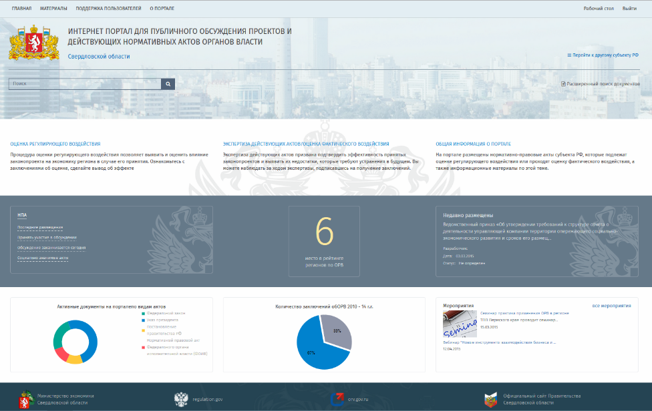

* 1. Главная страница Регионального портала

Если во время загрузки произошел сбой, необходимо нажать сочетание клавиш Ctrl+F5 или обновить страницу средствами интерфейса браузера.

# Описание операций, выполняемых на портале

## Главная страница Регионального портала

Для начала работы с Региональным порталом необходимо набрать в адресной строке веб-браузера адрес http://regportal.pba.su/

При запуске Регионального портала, по умолчанию, открывается главная страница Регионального портала (Рисунок 1).

## Структура Регионального портала

### Работа на главной странице

На главной странице портала эксперт имеет возможность искать нормативные акты путем ввода контекста в строку поиска (см. рисунок 2 и 3).

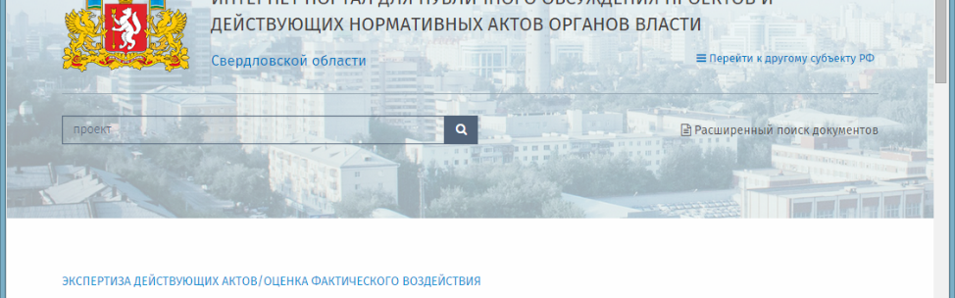

* 1. Поиск НПА по контексту

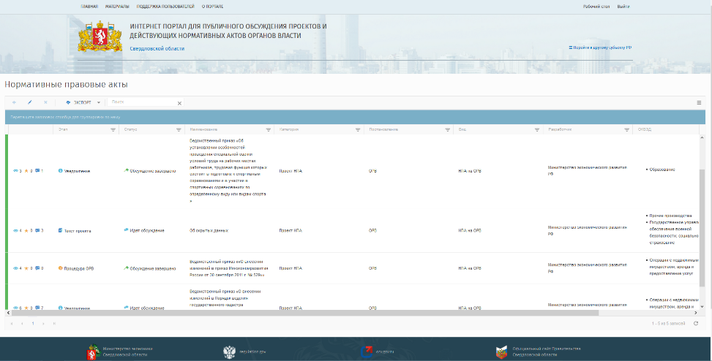

* 1. Поиск НПА с Главной страницы портала

Имеется возможность поиска НПА с главной страницы в нижней панели (см. рисунок 4).



* 1. Поиск НПА по категориям с Главной страницы портала

Раздел «Материалы» представлен на рисунке 5.

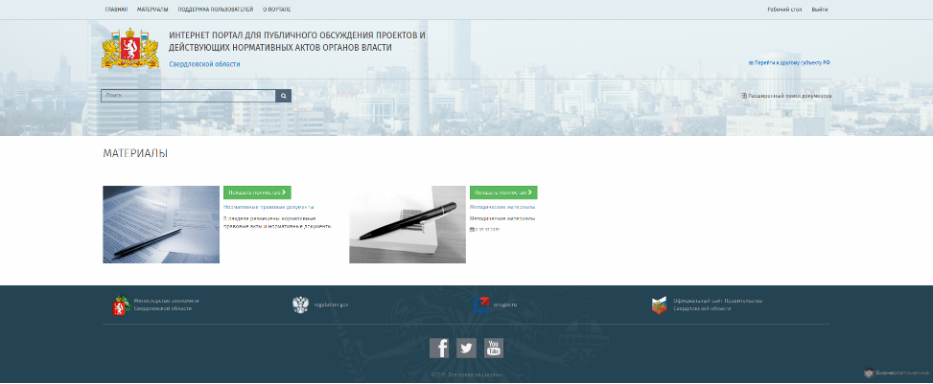

* 1. Раздел материалы

Раздел «Поддержка пользователей» представлен на рисунке 6.

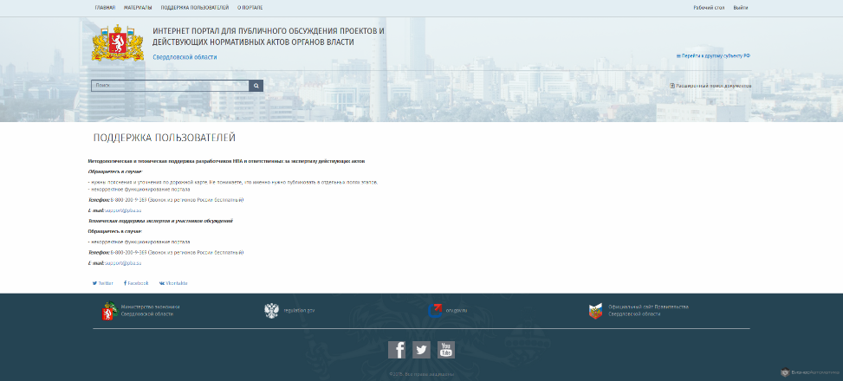

* 1. Раздел «Поддержка пользователей»

Раздел «О портале» представлен на рисунке 7.

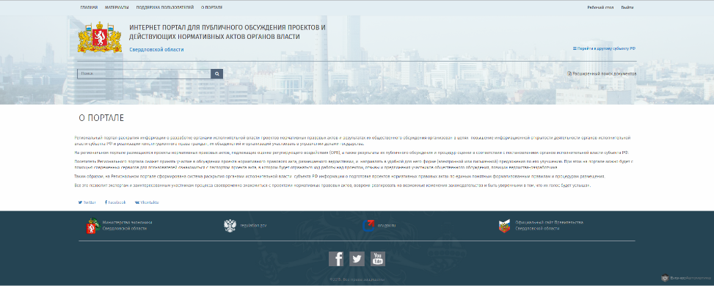

* 1. Раздел «О портале»

При выборе элемента «Рабочий стол» загружается форма рабочего стола разработчика НПА (см. рисунок 8).

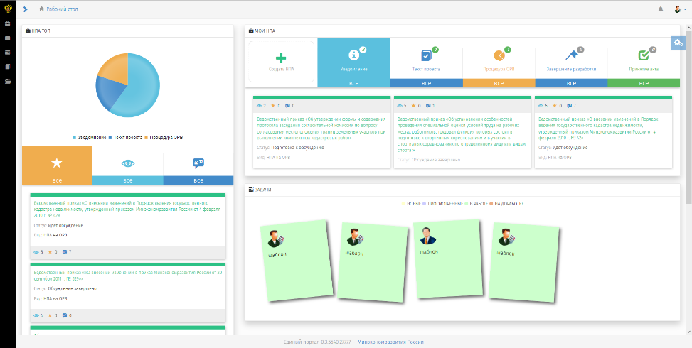

* 1. Переход к рабочему столу разработчика

### Создание нормативно-правового акта

Процесс создания НПА представлен на рисунках 9–13.

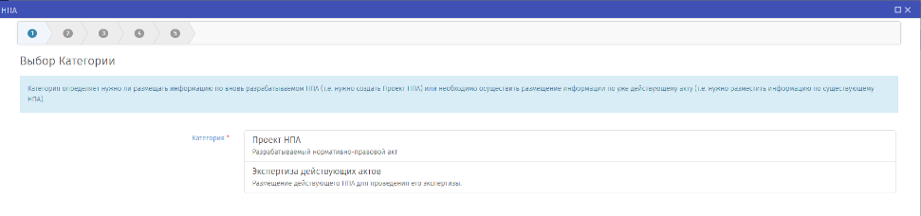

* 1. Выбор категории НПА

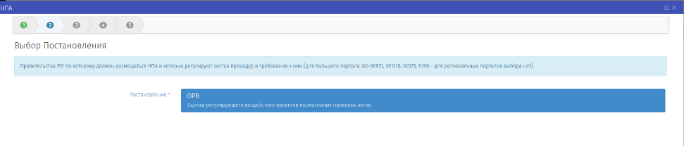

* 1. Выбор постановления

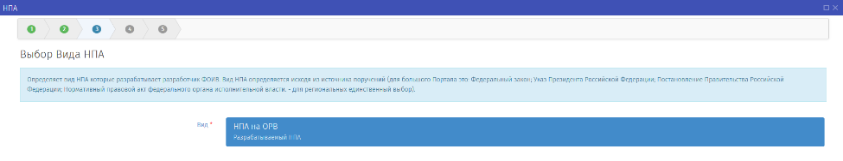

* 1. Выбор вида НПА

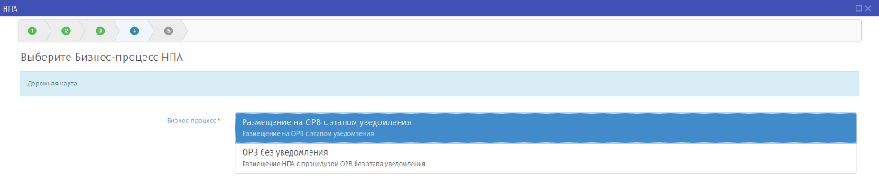

* 1. Выбор бизнес-процесса НПА

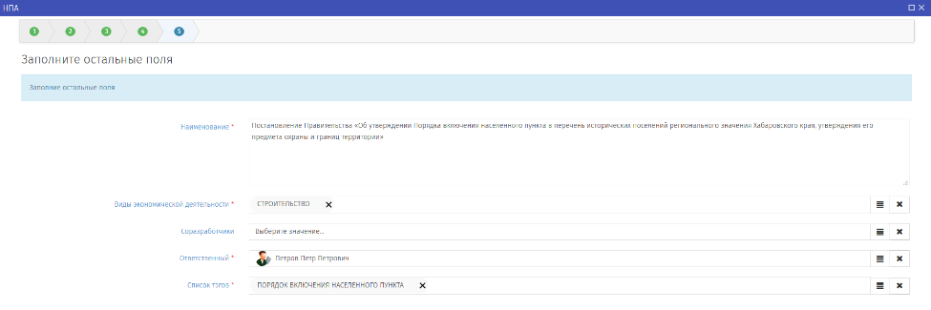

* 1. Заполнение остальных полей НПА

После заполнения всех полей в системе автоматически создается паспорт проекта (рисунок 14) — закладка «Паспорт НПА» формы НПА.

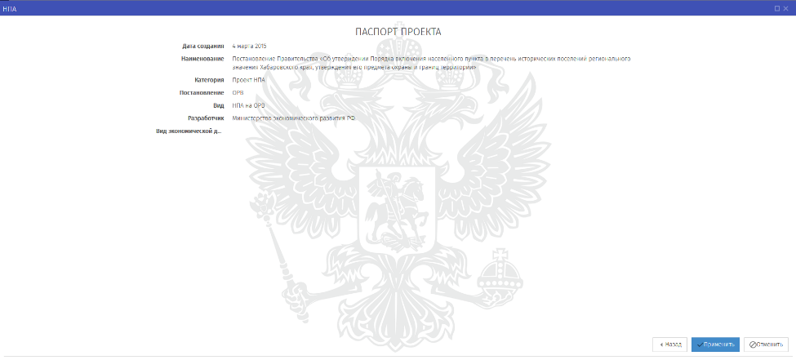

* 1. Паспорт проекта НПА

### Подготовка к обсуждению

Для подготовки созданного проекта НПА к обсуждению разработчик вводит информацию об НПА на закладке «Уведомление» формы НПА (рисунок 15).

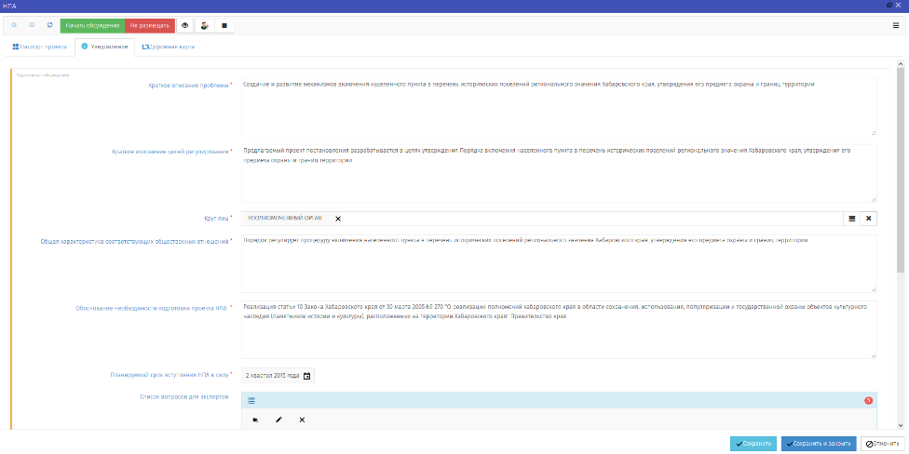

* 1. Подготовка к обсуждению

Имеется возможность просмотра дорожной карты на закладке «Дорожная карта» (рисунок 16).

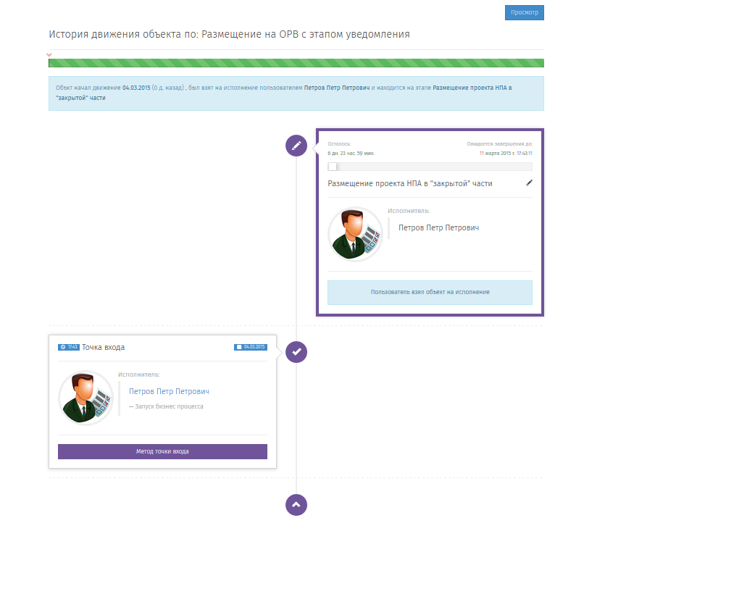

* 1. Просмотр дорожной карты по созданному проекту НПА

### Работа на этапе текст проекта НПА

На рисунках 17-28 приведена последовательность действий разработчика на этапе «текст проекта НПА». Этап состоит из четырех под этапов: подготовка непосредственно документа с текстом НПА и заполнение сводного отчета по тексту проекта НПА и определение степени воздействия, настройка публичных обсуждений, проведение публичных обсуждение и завершение этапа текст проекта НПА.

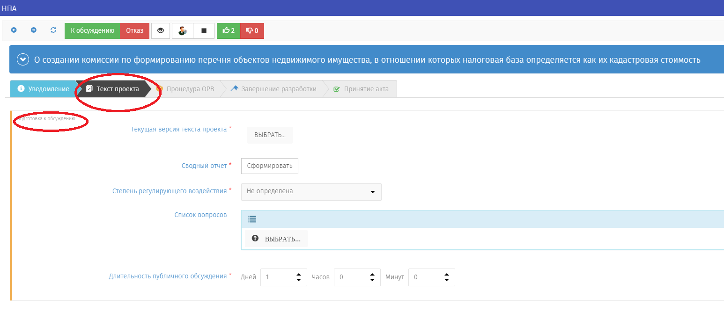

* 1. Начало этапа текст проекта НПА

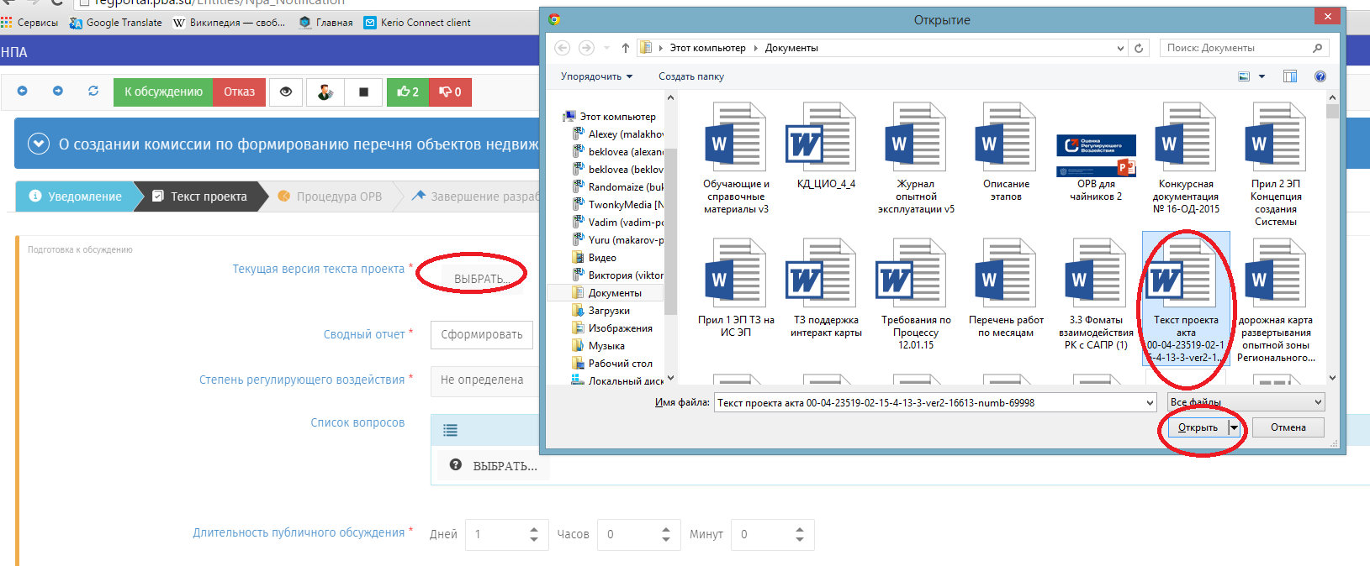

* 1. Выбор и прикрепление непосредственно текста проекта НПА

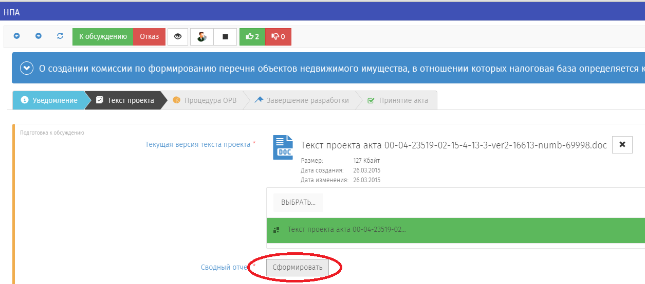

* 1. Начало формирование сводного отчета по тексту проекта НПА

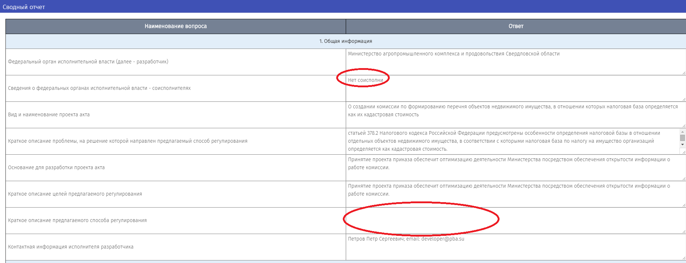

* 1. Возможность он-лайн заполнения сводного отчета по тексту проекта НПА

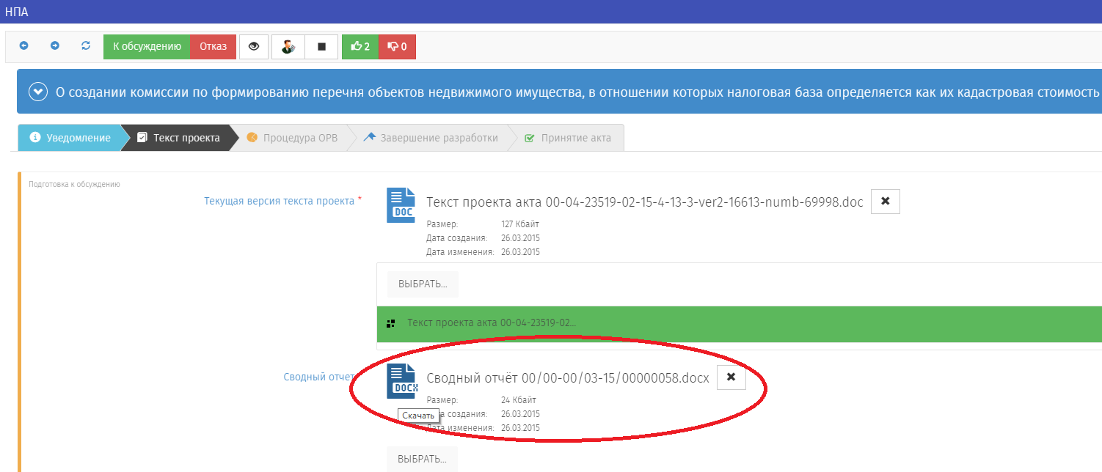

* 1. Сформированный сводный отчет по тексту проекта НПА

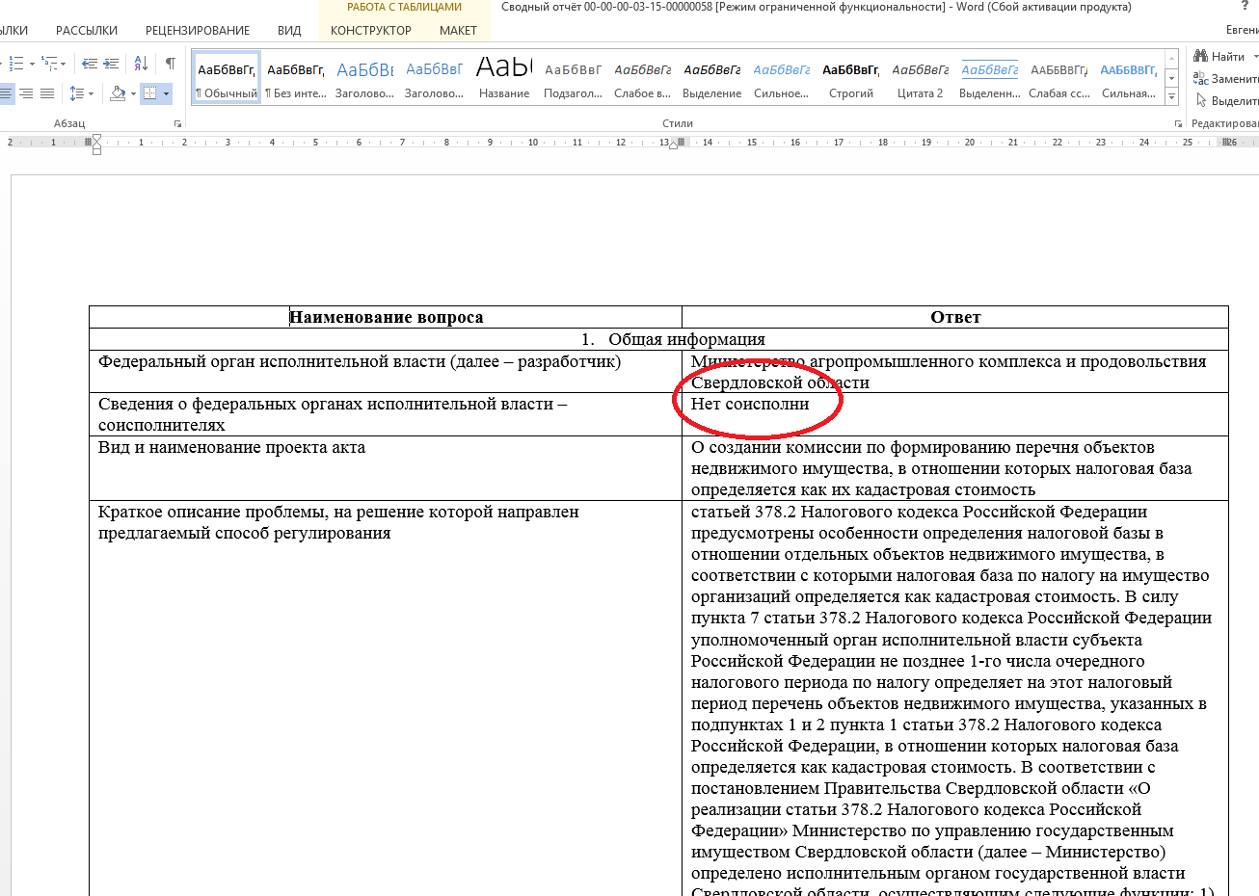

* 1. Сформированный сводный отчет по тексту проекта НПА в формате MS Word

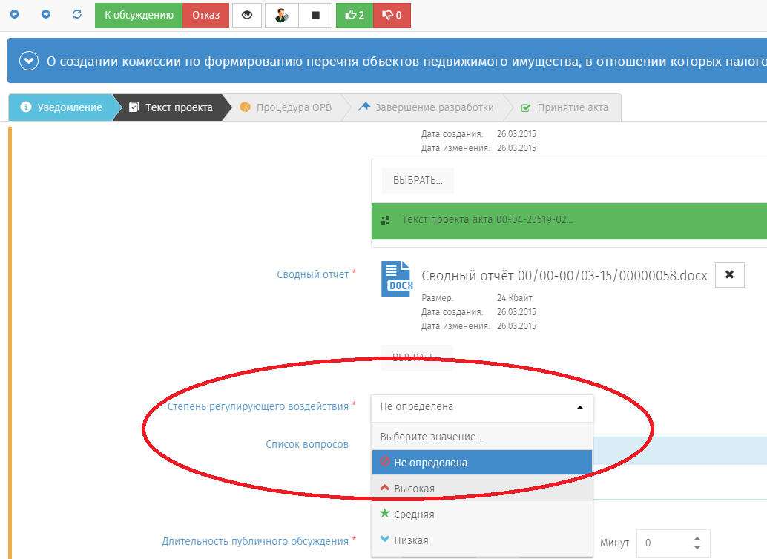

* 1. Определение степени воздействия проекта НПА

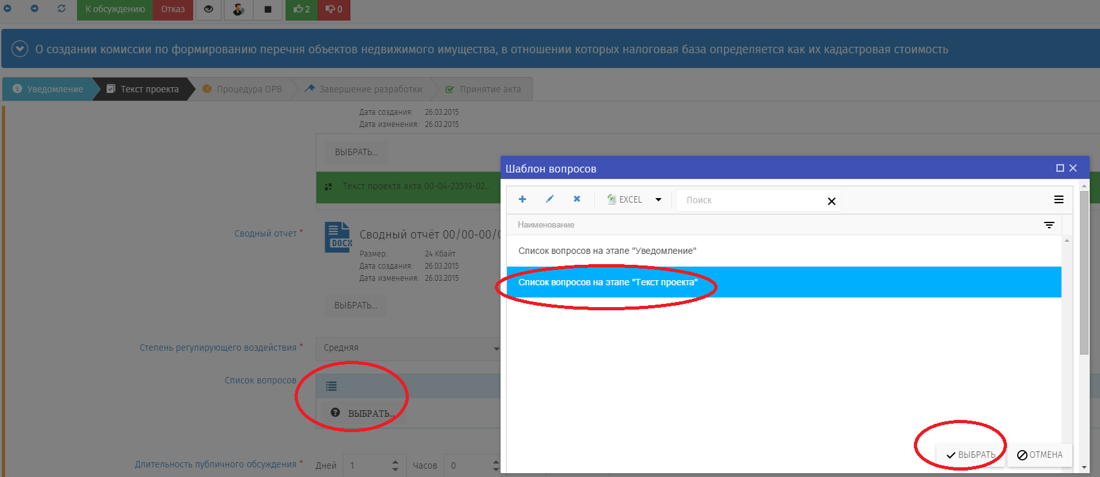

* 1. Выбор списка вопросов из шаблона для публичных обсуждений текста проекта НПА

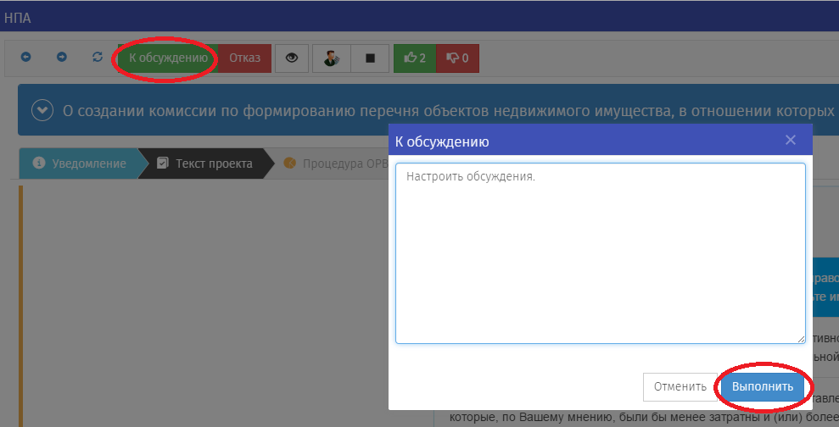

* 1. Переход к настройке длительности обсуждений текста проекта НПА

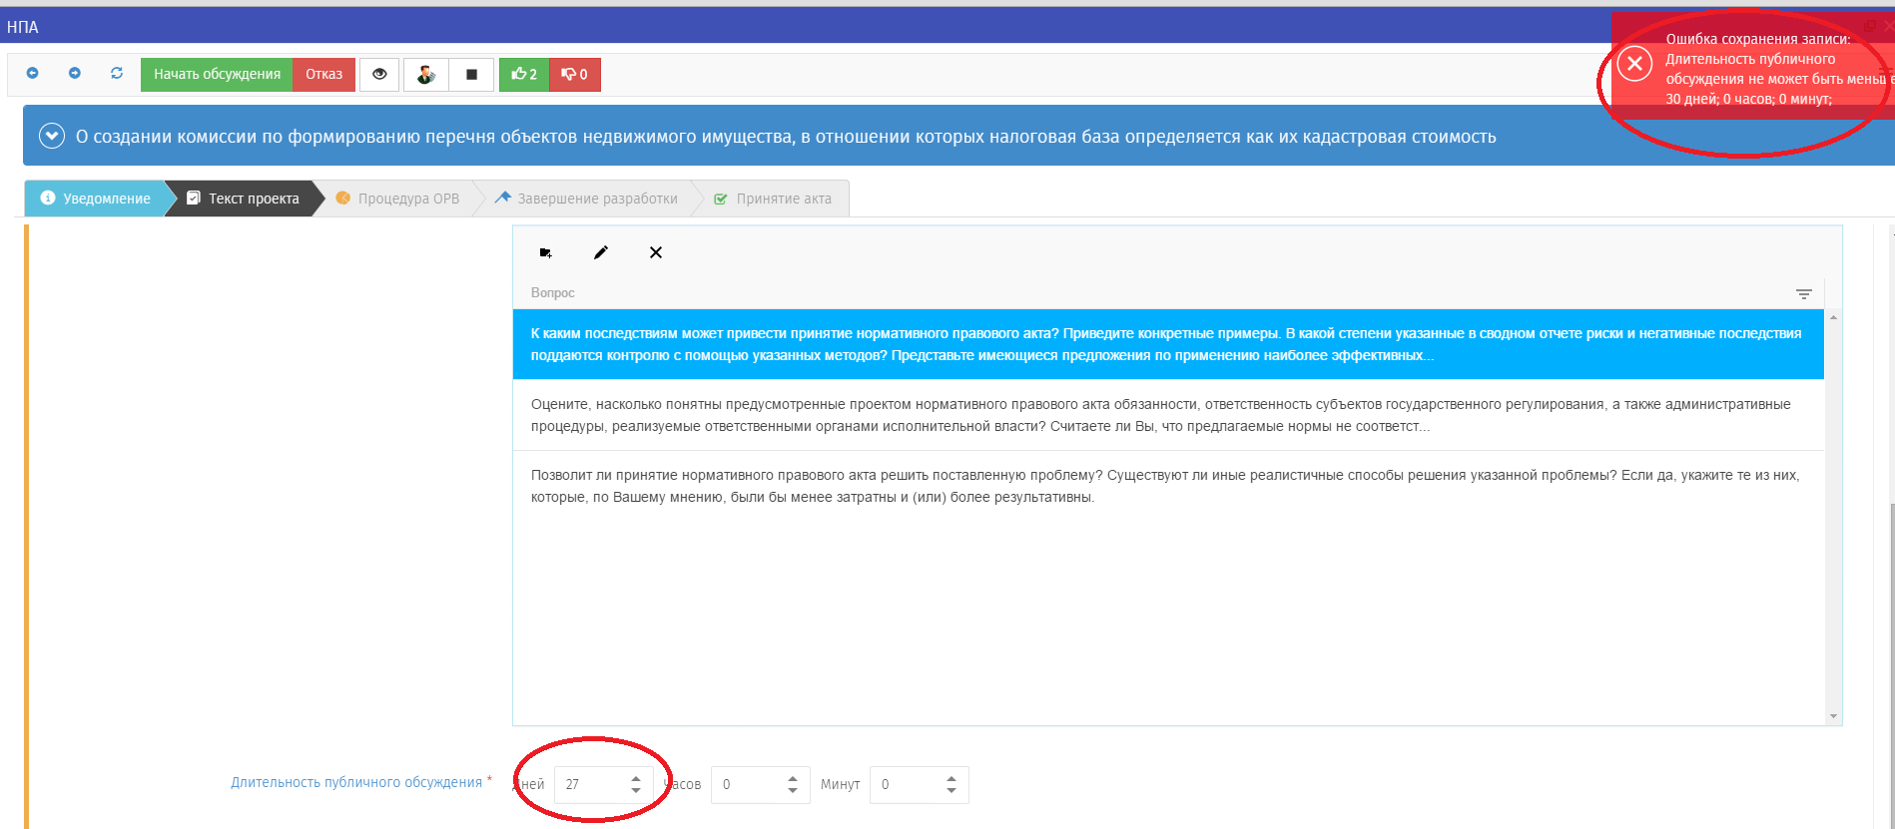

* 1. Пример задания ошибочных сроков обсуждения текста проекта НПА

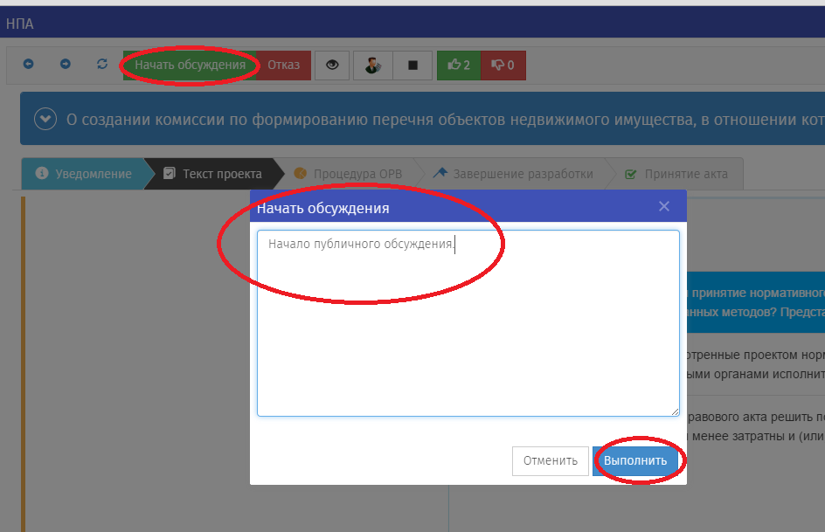

* 1. Запуск публичных обсуждении текста проекта НПА

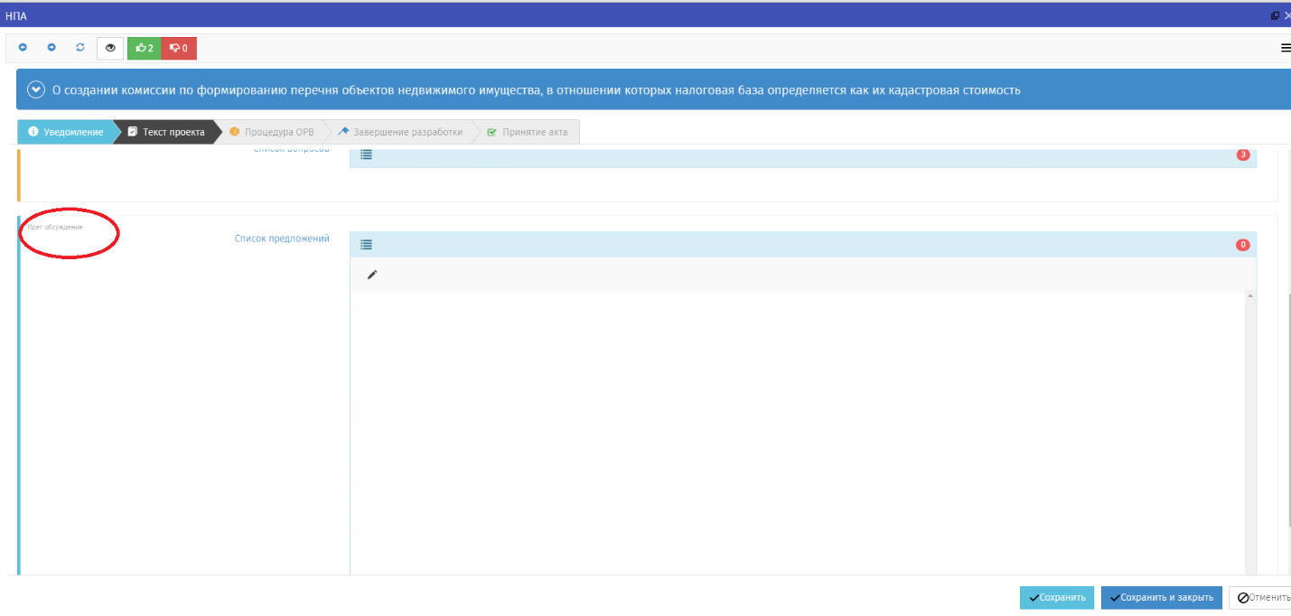

* 1. Вид проекта НПА после начала публичного обсуждении текста проекта НПА

### Просмотр бизнес-процесса НПА

Дорожная карта формируется в соответствии с настроенным (и выбранным при создании НПА) бизнес-процессом.

Разработчик имеет право просмотреть бизнес-процесс выбрав сервис «Бизнес-процессы» (рисунок 29).

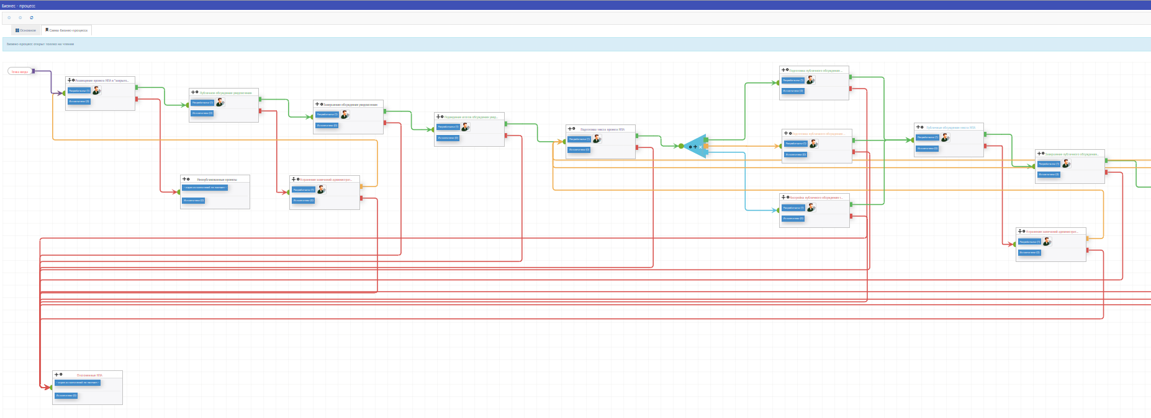

* 1. Просмотр бизнес-процесса прохождения НПА

В соответствии с настроенным бизнес-процессом при переходе с одного этапа на другой в системе создается новая входящая задача, которую можно посмотреть, выбрав в меню «Задачи» — «Входящие» (рисунок 30).

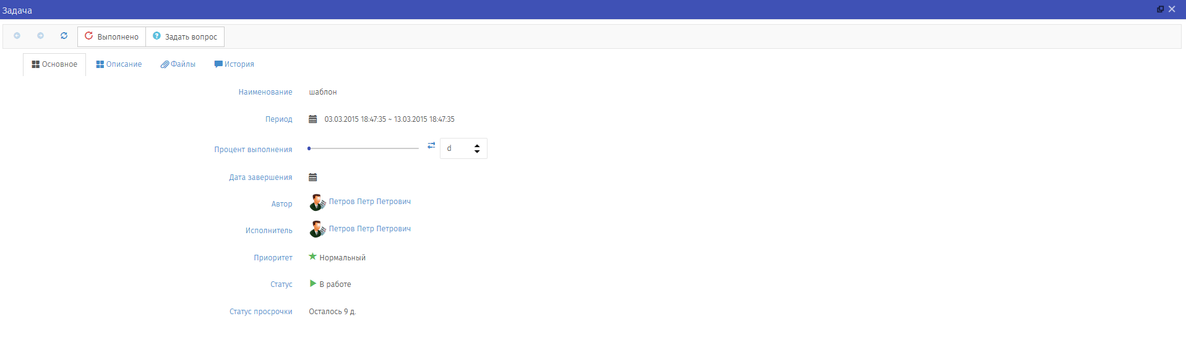

* 1. Создание задачи

Одновременно в системе создается уведомление о появлении новой задачи, которое можно прочитать на форме «Уведомления». Уведомление пересылается по Email при соответствующих настройках, описанных в Руководстве администратора.

# Аварийные ситуации

## Сообщения, выдаваемые порталом

В случае невозможности Регионального портала по каким-либо причинам продолжить выполнение команд, появляются сообщения в текущем окне браузера с описанием ошибки.

## Действия в аварийных ситуациях

### Сбой в работе Регионального портала

Если в процессе работы Регионального портала перестает реагировать на действия пользователей, и администратор Регионального портала не может самостоятельно устранить нештатную ситуацию, необходимо обратиться в службу технической поддержки Регионального портала.

В случае массового сбоя администратору Регионального портала необходимо обратиться к системному администратору для восстановления данных из резервного хранилища.

При нарушении работы с данными, созданными (измененными) до текущего дня, восстановление происходит из резервный копии базы данных.

При нарушении работы с данными, созданными или отредактированными, восстановление возможно вручную, используя записи системного журнала, либо пользователи заново вводят данные, измененные с момента создания последней резервной копии.

### Действия в случаях обнаружения несанкционированного вмешательства

При обнаружении несанкционированного вмешательства в данные Регионального портала (размещение/редактирование информации в закрытой для публичного доступа части Регионального портала со стороны лиц, не имеющих разрешения на доступ к этой информации) следует обратиться в техническую поддержку Регионального портала. При этом необходимо описать признаки и предполагаемый характер вмешательства, а также, указать перечень данных, подвергшихся вмешательству.

# Лист регистрации изменений

|  |  |  |  |  |  |  |  |  |  |
| --- | --- | --- | --- | --- | --- | --- | --- | --- | --- |
| Лист регистрации изменений | | | | | | | | | |
| Изм. | Номера листов | | | | Всего листов (страниц) в докум. | № докум. | Входящий №  сопроводительного докум. и дата | Подп. | Дата |
| Измененных | Замененных | Новых | Аннулированных |
|  |  |  |  |  |  |  |  |  |  |
|  |  |  |  |  |  |  |  |  |  |
|  |  |  |  |  |  |  |  |  |  |
|  |  |  |  |  |  |  |  |  |  |
|  |  |  |  |  |  |  |  |  |  |
|  |  |  |  |  |  |  |  |  |  |
|  |  |  |  |  |  |  |  |  |  |
|  |  |  |  |  |  |  |  |  |  |
|  |  |  |  |  |  |  |  |  |  |
|  |  |  |  |  |  |  |  |  |  |
|  |  |  |  |  |  |  |  |  |  |
|  |  |  |  |  |  |  |  |  |  |
|  |  |  |  |  |  |  |  |  |  |
|  |  |  |  |  |  |  |  |  |  |
|  |  |  |  |  |  |  |  |  |  |
|  |  |  |  |  |  |  |  |  |  |
|  |  |  |  |  |  |  |  |  |  |
|  |  |  |  |  |  |  |  |  |  |

# Лист согласования

СОСТАВИЛИ

|  |  |  |  |
| --- | --- | --- | --- |
| Наименование организации | Должность | Фамилия, имя, отчество | Подпись/Дата |
| ООО «НПЦ «БизнесАвтоматика» | Технический писатель |  |  |
| ООО «НПЦ «БизнесАвтоматика» | Технический писатель |  |  |
|  |  |  |  |
|  |  |  |  |

СОГЛАСОВАНО

|  |  |  |  |
| --- | --- | --- | --- |
| Наименование организации | Должность | Фамилия, имя, отчество | Подпись/Дата |
| ООО «НПЦ «БизнесАвтоматика» | Руководитель проекта | . |  |
|  |  |  |  |
|  |  |  |  |